


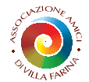
Comune di Casatenovo

ESTATE INSIEME 2012

AL PARCO DI VILLA FACCHI
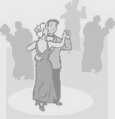
Pomeriggi con laboratori e balli
dalle ore 14.30 alle 17.30

LUGLIO

GIOVEDI’ 12 musica/ MAX TURATI
laboratorio”ESTETICA MANI”
GIOVEDI’ 19 musica/ MAX TURATI
festa dei “COMPLEANNI “
GIOVEDI’ 26 musica/PINO E MASSIMO
spettacolo per “bimbi”

AGOSTO

GIOVEDI’ 2 musica/MASOLINO
laboratorio “ TRUCCO VISO”
GIOVEDI’ 9 musica/ MAX TURATI
laboratorio “TORTE”
GIOVEDI’ 23 musica/MASOLINO
chiusura “pizzata”

In caso di maltempo gli spettacoli si svolgeranno nel salone interno.
Per le persone anziane è disponibile, su prenotazione, un servizio di trasporto a cura dell’Associazione Amici di Villa Farina (tel. 3393752338)

INGRESSO LIBERO

